Linux CentOS 6.8安装nodejs oracledb

0、安装环境：

操作系统：CentOS release 6.8 (Final)

Nodejs版本：node-v6.11.3

1. 升级gcc

CentOS 6.8默认使用的gcc版本是4.4.7，不支持C++11特性，但是Node4及后续版本编译时需要用到C++11特性，所以我们需要先升级gcc，不然安装时会有如下报错：

In file included from ../src/validation.cc:15:

../node_modules/nan/nan.h:43:3: error: #error This version of node/NAN/v8 requires a C++11 compiler

In file included from ../src/validation.cc:7:

如果是CentOS 7操作系统就不需要了，因gcc从4.8版本就支持C++11特性了。

CentOS 6更新gcc无法使用yum update 或者yum install，只能源码编译安装。我们这里使用gcc-6.1.0版本。

* 1. **下载gcc源码包并解压**

wget <http://ftp.gnu.org/gnu/gcc/gcc-6.1.0/gcc-6.1.0.tar.bz2>

tar -xjvf gcc-6.1.0.tar.bz2

* 1. **执行download_prerequisites脚本，下载gcc依赖文件和库**：

cd gcc-6.1.0

./contrib/download_prerequisites

download_prerequisites脚本，会下载安装gcc所需的mpfr、gmp和mpc文件。

* 1. **建立一个目录供编译出的文件存放**

mkdir gcc-build-6.1.0

cd mkdir gcc-build-6.1.0

* 1. **生成Makefile文件**

../configure -enable-checking=release -enable-languages=c,c++ -disable-multilib

* 1. **编译**

make -j4

-j4选项是make对多核处理器的优化，意思是使用4线程同时编译，这样速度会比较快，具体数量需根据服务器cpu内核数量而定。这一步会花费一些时间，使用4线程同时编译大概花费了40分钟。

* 1. **安装**

make install

会把gcc程序安装至/usr/local/bin/目录下。

* 1. **安装完成后退出重新登录，使用gcc –version测试。**

gcc --version

gcc (GCC) 6.1.0

Copyright (C) 2016 Free Software Foundation, Inc.

This is free software; see the source for copying conditions. There is NO

warranty; not even for MERCHANTABILITY or FITNESS FOR A PARTICULAR PURPOSE.

1. 安装nodejs

2.1、**下载二进制包并解压**

官方下载地址：<https://nodejs.org/en/download/>

Nodejs有一个二进制安装包，解压即可使用**。**

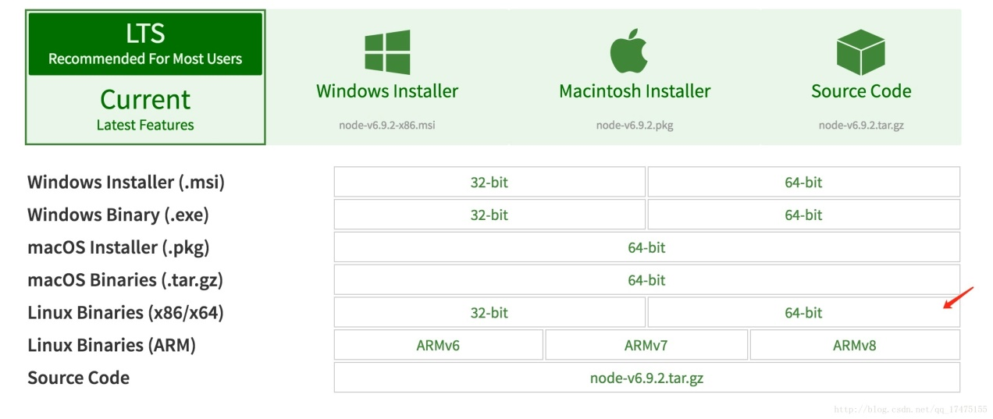

wegt https://nodejs.org/dist/v6.11.3/node-v6.11.3-linux-x64.tar.xz

tar –xf node-v6.11.3-linux-x64.tar.xz

2.2、**创建连接，将node软连接至**node-v6.11.3-linux-x64

ln –s node-v6.11.3-linux-x64 node

2.3、设置环境变量

vim /etc/profile.d/node.sh

export NODE_HOME=/usr/local/node/ #此处填写真实的node安装目录

export PATH=$PATH:$NODE_HOME/bin

export NODE_PATH=$NODE_HOME/lib/node_modules

1. 安装node-oracledb

3.1、安装Oracle Instant Client ‘Basic’ and ‘SDK’

首先，先要下载这两个rpm包。

下载地址：http://www.oracle.com/technetwork/topics/linuxx86-64soft-092277.html

我们使用的数据库是11.r2版本的，所以我们下载如下两个包：

oracle-instantclient11.2-basic-11.2.0.4.0-1.x86_64.rpm

oracle-instantclient11.2-devel-11.2.0.4.0-1.x86_64.rpm

安装：

yum localinstall oracle-instantclient*

3.2、安装node-oracledb

在nodejs安装目录中安装node-oracledb：

npm install oracledb

> oracledb@1.13.1 install /u/home/node-v6-2/node_modules/oracledb

> node-gyp rebuild

make: Entering directory `/u/home/node-v6-2/node_modules/oracledb/build'

CXX(target) Release/obj.target/oracledb/src/njs/src/njsOracle.o

CXX(target) Release/obj.target/oracledb/src/njs/src/njsPool.o

CXX(target) Release/obj.target/oracledb/src/njs/src/njsConnection.o

CXX(target) Release/obj.target/oracledb/src/njs/src/njsResultSet.o

CXX(target) Release/obj.target/oracledb/src/njs/src/njsMessages.o

CXX(target) Release/obj.target/oracledb/src/njs/src/njsIntLob.o

CXX(target) Release/obj.target/oracledb/src/dpi/src/dpiEnv.o

CXX(target) Release/obj.target/oracledb/src/dpi/src/dpiEnvImpl.o

CXX(target) Release/obj.target/oracledb/src/dpi/src/dpiException.o

CXX(target) Release/obj.target/oracledb/src/dpi/src/dpiExceptionImpl.o

CXX(target) Release/obj.target/oracledb/src/dpi/src/dpiConnImpl.o

CXX(target) Release/obj.target/oracledb/src/dpi/src/dpiDateTimeArrayImpl.o

CXX(target) Release/obj.target/oracledb/src/dpi/src/dpiPoolImpl.o

CXX(target) Release/obj.target/oracledb/src/dpi/src/dpiStmtImpl.o

CXX(target) Release/obj.target/oracledb/src/dpi/src/dpiUtils.o

CXX(target) Release/obj.target/oracledb/src/dpi/src/dpiLob.o

CXX(target) Release/obj.target/oracledb/src/dpi/src/dpiCommon.o

SOLINK_MODULE(target) Release/obj.target/oracledb.node

COPY Release/oracledb.node

make: Leaving directory `/u/home/node-v6-2/node_modules/oracledb/build'

/u/home/node-v6-2

└─┬ oracledb@1.13.1

└── nan@2.5.1

npm WARN enoent ENOENT: no such file or directory, open '/u/home/node-v6-2/package.json'

npm WARN node-v6-2 No description

npm WARN node-v6-2 No repository field.

npm WARN node-v6-2 No README data

npm WARN node-v6-2 No license field.

1. 测试

编写一个连接数据库查询数据时间的测试js脚本：

# vim test.js

var oracledb = require('oracledb');

oracledb.getConnection({

user : "user",

password : "passwd",

connectString : "(DESCRIPTION=(ADDRESS=(PROTOCOL=TCP)(HOST=xx.xx.xx.xx)(PORT=1521))(CONNECT_DATA=(SERVER=DEDICATED)(SERVICE_NAME=XXX)))"

},

function(err,connection){

if(err){

console.error(err.message);

return;

}

connection.execute(

"select sysdate from dual",[],function(err,result){

if(err){

console.error(err.message);

return;

}

console.log(result.rows);

});

});

运行node test.js返回类似如下结果代表成功：

[ [ 2017-09-26T09:19:23.000Z ] ]

注意：如若遇到/usr/lib64/libstdc++.so.6: version `CAXXABI_1.3.8' not found 的问题，请参考：

<https://itbilu.com/linux/management/NymXRUieg.html>

<http://blog.csdn.net/u012811841/article/details/77854581>

Reference：

1、升级gcc：<http://www.cnblogs.com/lzpong/p/5755678.html>

2、安装nodejs：<http://blog.csdn.net/qq_17475155/article/details/53730868>

3、安装node-oracledb:

<https://github.com/oracle/node-oracledb/blob/master/INSTALL.md#instrpm>

1. libstdc++.so.6报错解决：<https://itbilu.com/linux/management/NymXRUieg.html>
2. libstdc++.so.6报错解决：<http://blog.csdn.net/u012811841/article/details/77854581>
3. 升级gcc：<https://itbilu.com/linux/management/V1vdnt9ll.html>